**Преимущества:**

Доходы не облагаются НДФЛ

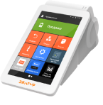Можно работать без онлайн-кассы

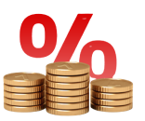Автоматическое начисление налога

Можно не платить страховые взносы

Не нужно сдавать отчетность

10 000 руб. налоговый вычет